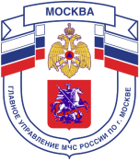

Главное управление МЧС России по г. Москве
Управление по Троицкому и Новомосковскому АО
1 региональный отдел надзорной деятельности и профилактической работы
108814, г. Москва, поселение Сосенское, поселок Газопровод, д. 15,
телефон: 8(495)817-60-74,
E-mail: tinao1@gpn.moscow

Правила пожарной безопасности во время празднования Масленицы

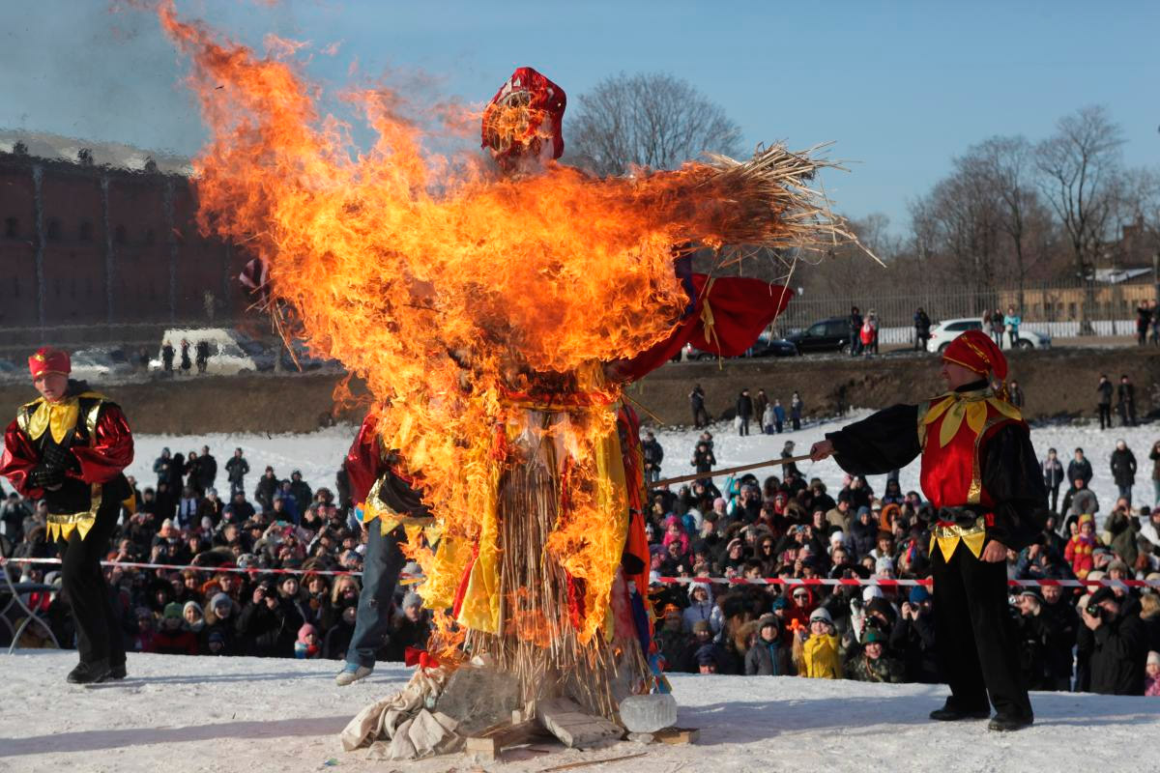 | Началась Масленичная неделя. Масленица – народный и всеми любимый праздник. По дошедшей до наших дней древней традиции, в течение этой недели принято печь блины, ходить в гости и устраивать праздничные гуляния.  Чтобы всеми любимый народный праздник не омрачился бедой, 1 региональный отдел надзорной деятельности и профилактической работы Управления по ТиНАО Главного управления МЧС России по г.Москве напоминает основные правила пожарной безопасности на этот период:  Не стоит забывать об элементарных правилах пожарной безопасности при нахождении на кухне, ведь в доме это место является местом повышенной опасности:  - Если в сковороде загорелось масло, накройте ее крышкой. Ни в коем случае не заливайте сковороду водой – горящее масло разлетится по всей кухне и начнется настоящий пожар. Не пытайтесь перенести горящую сковороду в мойку.  - Обязательно удаляйте с плиты и кухонного стола весь пролитый жир. Кулинарный жир, подсолнечное масло легко загораются и быстро горят.
- Для тушения очагов горения на кухне держите под рукой крышку, пищевую соду, огнетушитель.
- Если плита стоит у окна, обязательно укоротите занавески - масло на сковороде может загореться и огонь перекинется на занавески.
- Электрические провода на кухне должны быть обязательно сухими, чистыми (вода и жир разрушают изоляцию), проложены как можно дальше от нагревающихся поверхностей и вне пределов досягаемости детей.
- Не пользуйтесь на кухне аэрозолями - они могут вспыхнуть даже на значительном расстоянии от плиты. Не держите на кухне растворители, средства от насекомых, краски в аэрозольных упаковках и прочие легковоспламеняющиеся вещества.
- Нельзя включать горелку, пока не зажжена спичка. После зажигания горелки необходимо проверить, во всех ли отверстиях горит газ. Если нет, то необходимо немедленно выключить газ, проверить состояние горелки и при необходимости прочистить огневые отверстия. Заливать горящую горелку жидкостью не следует. Если вода или другая жидкость попала в горелку - немедленно отключите подачу газа, уберите жидкость с поддона, а когда горелка остынет – необходимо ее насухо вытереть.
Сожжение чучела на масленичной неделе - традиционная забава и еще один символ праздника. Как правило, это происходит во время массовых гуляний при большом скоплении людей. Поэтому не лишним будет вспомнить основные правила безопасности во время масленичных гуляний:
- Место для сжигания чучела должно находиться на расстоянии не менее 50 метров от зданий, сооружений и других построек и должно быть оцеплено;
- В непосредственной близости от костра должны отсутствовать легковоспламеняющиеся предметы и находиться первичные средства пожаротушения;
- Организаторы мероприятия должны при необходимости обеспечить беспрепятственный проезд транспорта экстренных служб;
- Оптимальное расстояние от чучела Масленицы до зрителей – не менее 15 метров;
- Особое внимание – детям: не оставляйте их без присмотра;
- При сжигании чучела необходимо учитывать погодные условия: опасно пользоваться открытым огнем при сильном ветре, не рекомендуется использовать горючие жидкости.
- После окончания мероприятия необходимо убедиться в отсутствии горящих или тлеющих остатков чучела.
1 региональный отдел надзорной деятельности и профилактической работы Управления по ТиНАО Главного управления МЧС России по г. Москве напоминает жителям и гостям столицы основные правила безопасного поведения при посещении культовых и церковных учреждений:
- В ходе богослужений свечи следует держать подальше от легковоспламеняющихся предметов и одежды окружающих.
- Будьте осторожны при зажигании свечей с подсвечников, закатывайте рукава одежды
- Под свечой держите кусок картона, чтобы горячий воск не попал на кожу и вы не уронили горящую свечу на одежду;
- Подвязывайте крепко платки и убирайте волосы, уменьшая риск попадания их на огонь свечи при наклоне головы;
- Следите за детьми, чтобы они не поставили горящую свечу рядом с вашей одеждой;
- Старайтесь соблюдать расстояние от других прихожан, не толпитесь в одном месте;
- Если на человеке вспыхнула одежда, нужно как можно быстрее погасить пламя. Постарайтесь сорвать с пострадавшего загоревшуюся одежду и потушить ее. Для этого можно использовать любую плотную ткань. Здесь следует быть особо осторожным: не закрывайте человеку голову, так как это может привести к ожогу дыхательных путей. Высокая температура воздействует на кожу тем губительнее, чем дольше и плотнее прижата к ней тлеющая одежда. Если ничего под рукой не оказалось, катайте горящего по земле, чтобы сбить пламя.
- Если одежда загорелась на вас, ни в коем случае не поддавайтесь панике и не бегите – пламя разгорится еще сильнее. Чтобы сбить его, падайте на землю и катайтесь. Постарайтесь быстро сбросить горящую одежду. После того, как огонь удастся потушить, незамедлительно обратитесь в скорую медицинскую помощь
- Придя домой из храма, поставьте зажженные свечи в несгораемые подставки подальше от легковоспламеняющихся предметов.

Берегите себя и своих близких

Телефон пожарной охраны – 01 и 101
Единый телефон доверия ГУ МЧС России по г. Москве:
+7(495) 637-22-22
mchs.qov.ru – официальный интернет сайт МЧС России

